НИИЖБ Госстроя СССР

РЕКОМЕНДАЦИИ ПО РАСЧЕТУ ПРЕДЕЛОВ ОГНЕСТОЙКОСТИ СЖАТЫХ АРМОПОЛИМЕРБЕТОННЫХ ЭЛЕМЕНТОВ

РАЗРАБОТАНЫ д-ром техн. наук, проф. В.В. Жуковым (НИИЖБ Госстроя СССР), канд. техн .наук, доц. В.С. Федоровым (МНИТ МПС) при участии д-ра физ. - мат. наук, проф. И.Г. Портнова, инж. А.В. Петухова (МИИТ МПС) и кандидатов техн. наук В.В. Соломонова, А.Е. Сегалова (НИИЖБ Госстроя СССР).

УТВЕРЖДЕНЫ директором НИИЖБ 17 мая 1990 г.

Рекомендации содержат основные положения по расчету пределов огнестойкости сжатых армополимербетонных элементов. Приведены графики и таблицы для определения параметров, используемых при расчетах. Даны примеры расчета огнестойкости армополимербетонных колонн.
Предназначены для инженерно-технических работников проектных и строительных организаций.

СОДЕРЖАНИЕ

ПРЕДИСЛОВИЕ
1. ОБЩИЕ ПОЛОЖЕНИЯ
2. ТЕПЛОТЕХНИЧЕСКИЙ РАСЧЕТ СЖАТЫХ ЭЛЕМЕНТОВ ИЗ АРМОПОЛИМЕРБЕТОНА
3. РАСЧЕТ НЕСУЩЕЙ СПОСОБНОСТИ ПОЛИМЕРБЕТОННЫХ И АРМОПОЛИМЕРБЕТОННЫХ СЖАТЫХ ЭЛЕМЕНТОВ ПРИ ОГНЕВОМ ВОЗДЕЙСТВИИ
Приложение ПРИМЕР РАСЧЕТА ПРЕДЕЛА ОГНЕСТОЙКОСТИ АРМОПОЛИМЕРБЕТОННОЙ КОЛОННЫ СЕЧЕНИЕМ 40×40 см

ПРЕДИСЛОВИЕ

Эффективным решением проблемы повышения долговечности, надежности и снижения материалоемкости строительных конструкций, эксплуатируемых в условиях действия агрессивных сред, является создание стойких конструкций на основе армополимербетона.
Повышение надежности и экономичности проектных решений возможно при комплексном подходе и учете на стадии проектирования различных факторов, возникающих в процессе эксплуатации, в частности, возможных пожаров. Для обеспечения этого необходима методика проектирования химически стойких конструкций с требуемой огнестойкостью.
Настоящие Рекомендации составлены в дополнение и развитие «Пособия по определению пределов огнестойкости конструкций, пределов распространения огня по конструкциям и групп возгораемости материалов (к СНиП 2.01.02-85)» (М.: Стройиздат, 1985).
Рекомендации обобщают опыт теоретических и экспериментальных исследований огнестойкости армополимербетонных конструкций, основанный на результатах многочисленных испытаний, выполненных НИИЖБ Госстроя СССР и Московским институтом инженеров железнодорожного транспорта им. Ф.Э. Дзержинского.
Предлагаемая методика расчета заключается в оценке несущей способности армополимербетонных конструкций с учетом изменения условий совместной работы арматуры и полимербетона при огневом воздействии, а также в обеспечении при проектировании требований «Руководства по проектированию полимербетонных и армополимербетонных конструкций с напрягаемой и ненапрягаемой арматурой» (М.: Минцветмет, 1986), СНиП 2.01.02-85 «Противопожарные нормы», СНиП 2.01.07-85 «Нагрузки и воздействия» и стандарта СЭВ 1000-78 «Противопожарные нормы строительного проектирования. Метод испытания строительных конструкций на огнестойкость».
В основу методики теплотехнического расчета положены теоретические и экспериментальные данные тепло- и массопереноса в полимербетоне и программа по расчету изменения температурного поля при воздействий «стандартного» пожара, разработанная на кафедре «Строительные конструкции» МИИТа. Статистическая часть расчета выполнена согласно «Руководству по проектированию полимербетонных и армополимербетонных конструкций с напрягаемой и ненапрягаемой арматурой» СМ.: Минцветмет, 1986) с учетом изменения свойств материалов и условий совместной работы при пожаре.
В Рекомендациях приведены графики, позволяющие оперативно найти температурное поле в сечении конструкции в любой момент времени от начала огневого воздействия.
Использование функции деградации позволит определить динамику снижения несущей способности элемента при огневом воздействии и пути регулирования предела огнестойкости сжатого элемента.
Применение Рекомендаций позволит на стадии проектирования повысить надежность химически стойких конструкций и сократить время и затраты на их огневые испытания.

1. ОБЩИЕ ПОЛОЖЕНИЯ

1.1. Предел огнестойкости армополимербетонных колонн должен соответствовать требованиям СНиП 2.01.02-85.
Пределы огнестойкости химически стойких конструкций из армополимербетона определяются по стандарту СЭВ 1000-78 как среднее арифметическое результатов испытаний двух одинаковых образцов. Пределы огнестойкости конструкций могут определяться и расчетным путем. Для того чтобы, как и в испытаниях, получить средний результат, в расчетах следует использовать средние значения теплотехнических и механических характеристик материалов. Соответственно расчетные сопротивления полимербетонов и арматуры для расчета предела огнестойкости принимаются выше нормативных значений, отвечающих наименьшим (контролируемым) значениям.
1.2. Предел огнестойкости армополимербетонной колонны определяют путем расчета несущей способности при воздействии стандартного температурного режима.
1.3. Предел огнестойкости колонны по несущей способности равен времени τ_{о} от начала огневого воздействия до момента, когда несущая способность ее становится недостаточна для восприятия приложенной к ней нормативной нагрузки.
1.4. Для определения несущей способности колонны вначале находят распределение температуры по ее сечению в заданные моменты времени (раздел 2), и затем вычисляют несущую способность конструкции в те же моменты времени с учетом изменения механических свойств прогретых полимербетона и арматуры (раздел 3).
1.5. Нагрузки и условия закрепления следует принимать в соответствии с конкретным проектом здания и сооружения, в котором будет использоваться сжатый элемент. При указании расчетного предела огнестойкости конструкций в рабочих чертежах или других документах следует приводить величину нагрузки и условия закрепления, для которых это значение определено.
1.6. В соответствии со СНиП 2.01.07-85 сочетания нагрузок, принимаемые для определения предела огнестойкости, следует рассматривать как особые. При этом допускается не учитывать кратковременные нагрузки и включать лишь длительно действующие (постоянные и временные длительные) с коэффициентом надежности, равным единице.

2. ТЕПЛОТЕХНИЧЕСКИЙ РАСЧЕТ СЖАТЫХ ЭЛЕМЕНТОВ ИЗ АРМОПОЛИМЕРБЕТОНА

2.1. В теплотехнической части расчета определяют температурное поле по сечению элемента в заданные моменты времени нагрева среды по «стандартному» температурному режиму пожара.
2.2. При расчете следует учитывать, что при нагреве выше температуры Т_{р} происходит термическая деструкция вяжущего, в результате из сплошной гетерогенной системы структура становится пористой. С изменением температуры изменяются теплофизические характеристики материалов.
Допускается принимать коэффициенты теплопроводности и удельной теплоемкости постоянными для каждой стадии нагрева полимербетона и брать их средние значения: для первой стадии - при температуре 80°С; для второй стадии - при температуре 450 °С
2.3. При проведении расчетов следует принимать: начальную температуру конструкции 20 °С; температуру обогревающей среды t = 350lg(480τ + 1) + 20, где τ - время, ч, от начала огневого воздействия.
2.4. Полный тепловой поток к единице поверхности конструкции Q (кВт/м) включает в себя конвективный Q_{c} и лучистый Q_{z} тепловые потоки, а также дополнительное воздействие термоокислительной реакции газообразных продуктов деструкции на поверхности элемента.
Теплопередачу от обогревающей среды к обогреваемой поверхности допускается учитывать суммарным коэффициентом температуропередачи α
α = 1 – AТ_{с} ехр(-BТ_{с}), (1)
где А и В - | коэффициенты температуропередачи от среды к обогреваемой поверхности; для полимербетона ФАМ: А = 0,02400; В = 0,00546.
2.5. Уравнения теплопроводности для полимербетона в зависимости от температуры нагрева имеют вид:
при Т_{н} ≤ Т < Т_{р}
(2)
при Т_{р} ≤ Т < T_{пр}
(3)
где V - скорость фильтрации газообразных продуктов деструкции.
Уравнение неразрывности, учитывающее изменение пористости материала и движение газообразных продуктов термодеструкции:
(4)
при Т ≥ T_{пр}
(5)
и соответственно уравнение неразрывности
(6)
2.6. Расчет температурного поля в сечении конструкции производится конечно-разностным методом в зависимости от количества обогреваемых поверхностей и их взаимного расположения.
2.7. Температуру по сечению прямоугольного элемента при четырехстороннем обогреве определяют следующим образом:
вдоль поверхностей - по графикам прогрева (рис. 1), которые вычислены для неограниченной пластины толщиной h/2, где h - расстояние между двумя параллельными поверхностями;
температура внутри угла, образованного между двумя перпендикулярными поверхностями сжатого элемента, на расстоянии от центра сечения будет равна (j = к, п) (рис.2). Координата точки r_{j} в углу сечения с температурой T_{j} определяется интерполяцией, при этом должно быть r_{i} ≥ r_{j}. Радиус R, по которому проходит изотерма T_{j}, равен
(7)
2.8. На рис. 1 приведены графики прогрева пластин толщиной, равной половине расстояния между двумя обогреваемыми поверхностями; они вычислены с помощью ЭВМ «Искра-226» по специально разработанной на кафедре «Строительной конструкции» МИИТа программе.

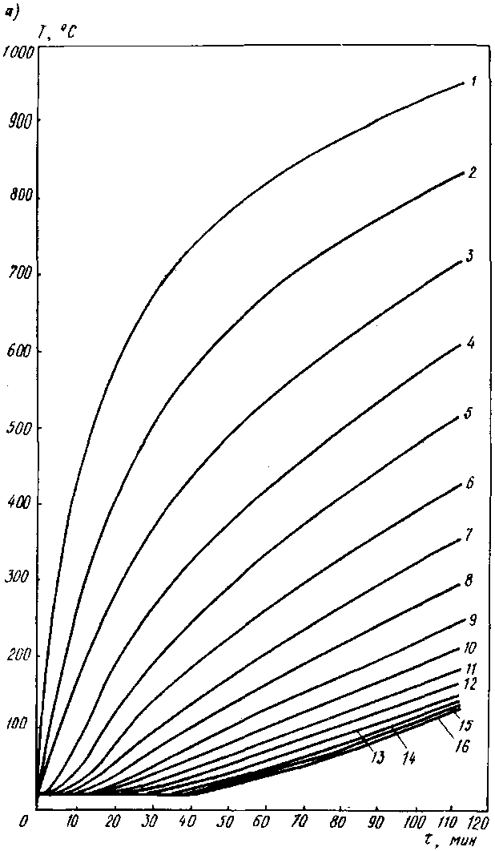 | 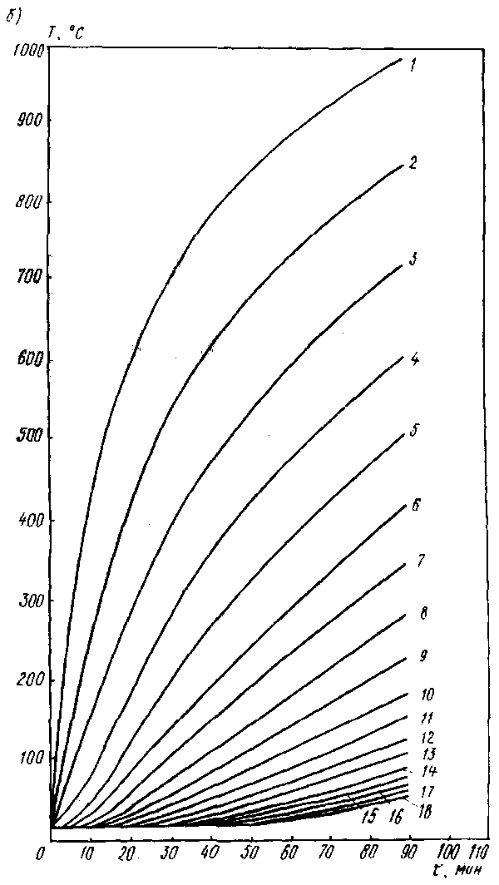
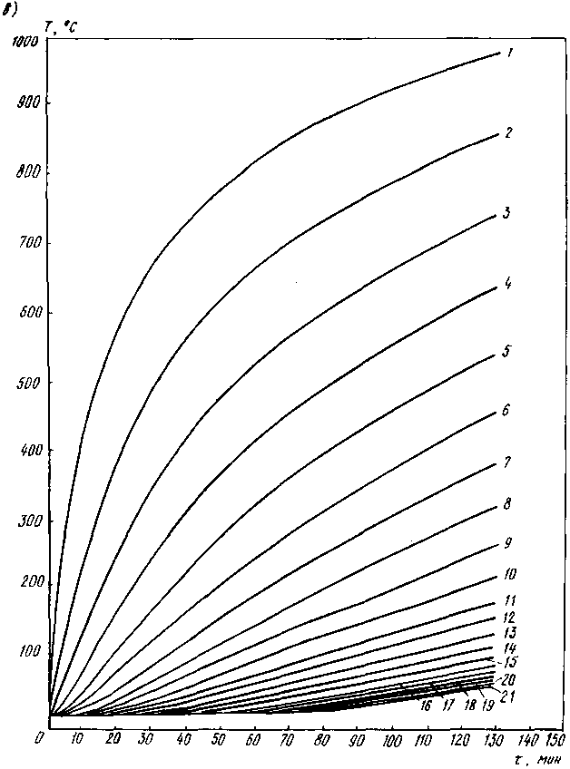 | 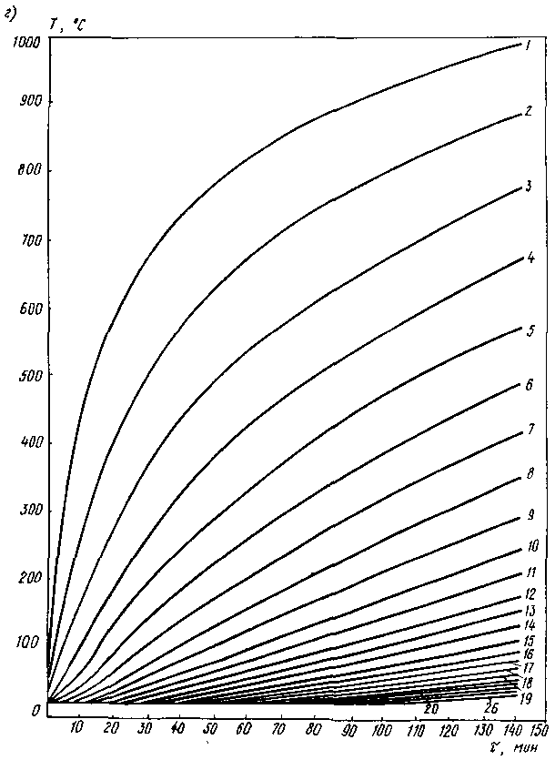
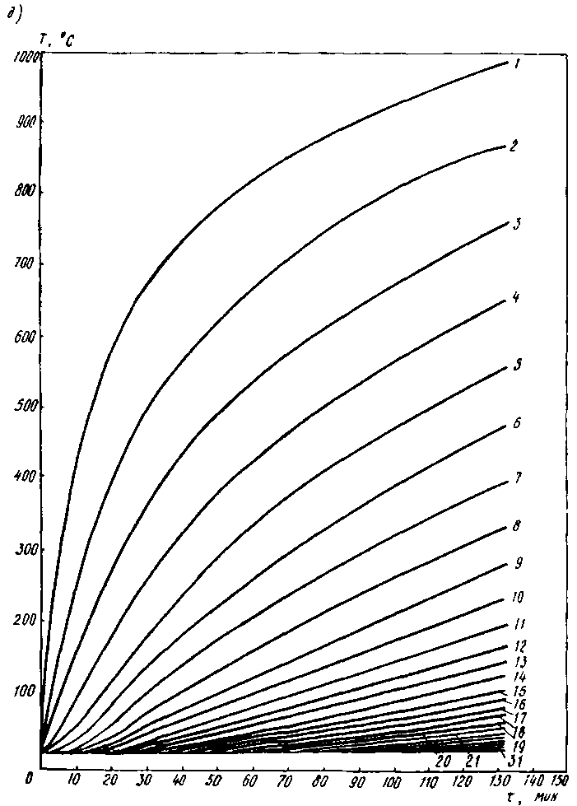

Рис. 1. Изменение температуры по сечению элемента при нагреве по режиму «стандартного» пожара
а - 30×30 см; б - 35×35 см; в - 40×40 см; г - 50×50 см; д - 60×60 см

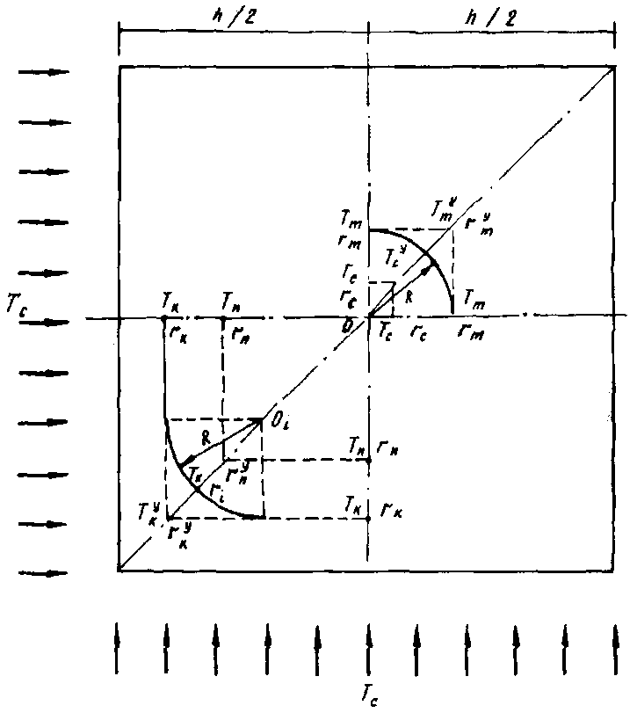

Рис. 2. Схема для определения координат температуры в углу элемента при двух взаимно перпендикулярных обогреваемых сторонах

3. РАСЧЕТ НЕСУЩЕЙ СПОСОБНОСТИ ПОЛИМЕРБЕТОННЫХ И АРМОПОЛИМЕРБЕТОННЫХ СЖАТЫХ ЭЛЕМЕНТОВ ПРИ ОГНЕВОМ ВОЗДЕЙСТВИИ

3.1. При расчете несущей способности полимербетонных и армополимербетонных конструкций следует учитывать изменение механических свойств полимербетона и арматуры в зависимости от температуры, определенной теплотехническим расчетом.
Допускается не учитывать в расчете самоуравновешенные температурные напряжения в конструкции.
3.2. Расчетные сопротивления кратковременному сжатию и растяжению полимербетона и для расчета огнестойкости определяются делением нормативных кратковременных сопротивлений сжатий и растяжений, приведенных в «Инструкции по проектированию конструкций зданий и сооружений из армополимербетона» (М.: Минцветмет, 1985 ), на коэффициент надежности по полимербетону γ_{n} = 0,75.
Расчетные сопротивления полимербетона для расчета огнестойкости снижаются путем умножения на коэффициент условий работы полимербетона γ_{nt}, который определяется уравнением
γ_{t} = 1 - 0,00665(t₁ - 20) - 0,00129(t₂ - 110), (8)
здесь при расчете в интервале температур 20 °С ≤ t ≤ 110 °С принимаем t₂ = 110 °С, при 110 °С ≤ t ≤ 400 °С - t₁ = 110 °С.
3.3. Расчетное сопротивление сжатию и растяжению арматуры R_{scu} и R_{su} для расчета огнестойкости определяются делением нормативных сопротивлений, приведенных в СНиП 2.03.01-84 «Бетонные и железобетонные конструкции», на коэффициент надежности γ_{s} = 0,9.
Расчетное сопротивление арматуры для расчета огнестойкости снижается путем умножения на коэффициент условий работы арматуры (табл. 1).

Таблица 1

Стержневая арматура класса | Коэффициенты условий работы стержневой арматуры при температуре, °С
Стержневая арматура класса | 350 | 400 | 450 | 500 | 550 | 600 | 650 | 700
A-I | 1 | 1 | 0,8 | 0,65 | 0,5 | 0,35 | 0,23 | 0,15
А-II | 1 | 1 | 0,9 | 0,7 | 0,5 | 0,35 | 0,23 | 0,15
А-III | 1 | 1 | 0,95 | 0,75 | 0,6 | 0,45 | 0,3 | 0,15
А-IIIв | 1 | 1 | 0,9 | 0,65 | 0,45 | 0,35 | 0,2 | 0,1
А-IV | 1 | 0,95 | 0,8 | 0,65 | 0,5 | 0,35 | 0,2 | 0,1
А-V | 1 | 0,95 | 0,8 | 0,6 | 0,4 | 0,25 | 0,1 | 0,05
Ат-IV | 1 | 0,9 | 0,7 | 0,5 | 0,3 | 0,2 | 0,1 | 0,05
Ат-V

3.4. Модули упругости полимербетона и арматуры принимаются соответственно по Инструкции и по СНиП 2.03.01-84 и умножаются на коэффициенты β_{nt} (табл. 2) и β_{st} (табл. 3), учитывающие снижение модуля упругости при нагреве.

Таблица 2

Коэффициент | Значения коэффициента при нагреве до температуры, °С
Коэффициент | 20 | 60 | 100 | 150 | 200 | 300
β_{nt} | 1 | 0,77 | 0,52 | 0,32 | 0,299 | 0,26
V_{nt} | 1 | 0,835 | 0,67 | 0,56 | 0,33 | 0,2

Таблица 3

Арматура | Коэффициент снижения модуля упругости арматуры β_{st} при температуре, °С
Арматура | 100 | 200 | 300 | 400 | 500 | 600 | 700 | 800
Горячекатаная стержневая, проволочная | 0,96 | 0,9 | 0,88 | 0,83 | 0,78 | 0,73 | 0,63 | 0,5
Термически и термомеханически упрочненная | 1 | 0,96 | 0,92 | 0,85 | 0,71 | 0,4 | - | -

3.5. Несущую способность конструкции определяют конечно-элементным способом. При этом расчетные значения механических свойств материалов каждого элемента принимаются с учетом его температуры нагрева.
3.6. Огневое воздействие кратковременно, поэтому следует принимать коэффициенты условий работы для кратковременного воздействия нагрузок, но не более 1.
3.7. Расчет несущей способности нагретого сжатого элемента с эксцентриситетом приложения нагрузки, равным или менее случайного эксцентриситета и расчетной длины l ≤ 20h, производится по формуле
(9)
где ϕ_{t} - | коэффициент, определяемый по табл. II Инструкции, в зависимости от температуры прогрева сечения.
3.8. Для определения ϕ_{t} допускается принимать площадь сечения, ограниченную изотермой 350 °С.
3.9. Для определения теоретического предела огнестойкости запроектированного элемента получают температурное поле прогрева сечения для 30, 60, 90, 120 мин огневого действия, вычисляют для этих моментов времени несущую способность и строят зависимость несущей способности от времени, которая хорошо аппроксимируется экспоненциальной функцией вида
Ф_{τ} = Ф_{о} ⋅ ехр(-βτ). (10)
Точка пересечения данной кривой с уровнем усилия от приложенной нагрузки укажет предел огнестойкости элемента при этом значении нагрузки.

ПРИЛОЖЕНИЕ

ПРИМЕР РАСЧЕТА ПРЕДЕЛА ОГНЕСТОЙКОСТИ АРМОПОЛИМЕРБЕТОННОЙ КОЛОННЫ СЕЧЕНИЕМ 40×40 см

Армополимербетонная колонна под нагрузки, приложенные со случайным эксцентриситетом.
Дано: колонна сечением 40×40 см, расчетная длина 3,6 м (360 см); полимербетон ФАМ8 марки M700, МПа, МПа (563 кгс/см²); арматура класса А-III, R_{s} = R_{sc} = 366 МПа (3750 кг/см²) площадью сечения A_{s1,tot} = 12,56⋅10⁻⁴ м² (12,56 см²) - 4 стержня диаметром 20 мм расположены в углах сечения на расстоянии до ближайших боковых поверхностей колонны = 0,11 м (11 см) и площадью сечения A_{s2,tot} = 4,52⋅10⁻⁴ м² (4,52 см²) - 4 стержня диаметром 12 мм расположены в углах сечения на расстоянии а = 50 мм. Колонна рассчитана на восприятие центрально приложенной силы (от постоянных и длительных нагрузок). Требуется определить гарантированный предел огнестойкости колонны.
Расчет. Определим расчетную несущую способность конструкции, используя «Инструкцию по проектированию конструкций зданий и сооружений из армополимербетона».
При наличии только постоянных и длительных нагрузок сопротивления R_{c} принимаются равными R_{d} = 20 МПа (200 кгс/см²).
Коэффициенты условия работы: т_{б1} = 0,9; т_{б2} = 0,75; т_{б3} = 1.
Расчетное сопротивление с учетом условий работы:
R_{s} = R_{d}⋅т_{б1}⋅т_{б2}⋅т_{б3} = 20⋅0,9⋅0,75⋅1 = 13,5 МПа.
При t_{о}/h = 360/40 = 9 и N_{L}/N = 1 получим ϕ = 0,9525. Определим расчетную несущую способность колонны:
N ≤ 0,9525(13,5⋅1600 + 375⋅12,56 + 375⋅4,52) = 2667,5 кН.
Прогрев колонны для боковых поверхностей принимаем по рис. 3 для 2-часового огневого воздействия. В углах сечения изотермы строим согласно п. 2.7. На рис. 3,б показано распределение температуры по сечению элемента через 2 ч огневого воздействия.

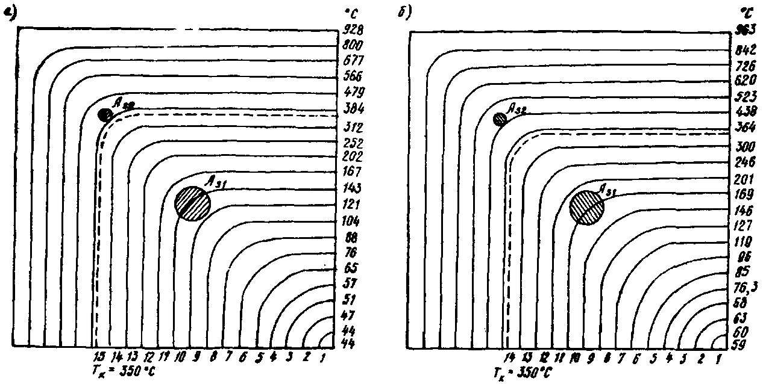

Рис. 3. Распределение температуры по сечению колонны (h = 40 см) при огневом воздействии по режиму «стандартного» пожара
а - через 100 мин; б - через 120 мин

Температуру нагрева и соответствующие ей коэффициенты условий работы арматуры и полимербетона принимаем соответственно по рис. 1,в, табл. 1 и формуле (8)
A_{s1} - Т = 400 °С, γ_{st} = 1, R_{scu}⋅γ_{st} = 44,2 кН/см²;
A_{s2} - Т = 650 °С, γ_{st} = 0,3, R_{scu}⋅γ_{st} = 13,26 кН/см².
В табл.4 приведены площадь отдельных элементов, средняя температура нагрева этих элементов и прочность нагретого полимербетона этих элементов.

Таблица 4

№ к.э.* | 1 | 2 | 3 | 4 | 5 | 6 | 7 | 8 | 9 | 10 | 11 | 12 | 13 | 14
А, см² | 3,14 | 9,42 | 15,7 | 22 | 28,3 | 45 | 53 | 61 | 66 | 76 | 84 | 98 | 101 | 104
Т_{ср}, °С | 60 | 62 | 66 | 72 | 81 | 91 | 103 | 119 | 137 | 158 | 185 | 223 | 273 | 332
R_{кп}⋅γ_{t2}, кН/см2 | 4,40 | 4,34 | 4,17 | 3,93 | 3,5 | 3,19 | 2,69 | 2,34 | 2,22 | 2,04 | 1,83 | 1,53 | 1,15 | 0,69
R_{кп}⋅ А, кН | 13,82 | 40,9 | 65,9 | 86,4 | 102 | 143 | 142 | 143 | 145 | 155 | 154 | 150 | 116 | 72

*К.э. - конечные элементы.

Площадь сечения, ограниченная температурой 350 °C, А_{sϕ} = 778,4 см² тогда сторона эквивалентного сечения Принимаем ϕ_{T} = 0,83 (табл. 11 Инструкции) при l_{o}/h = 360/27,9 = 12,9.
Несущая способность нагретого элемента по режиму «стандартного» пожара через 120 мин будет [формула (9)] равна
Ф_{t} = 0,83(1529 + 44,2⋅12,56 + 13,26⋅4,56) = 1780 кН.
Так как 1780 кН < 2112 кН, то предел огнестойкости колонны менее 2 ч.
D₁ при A_{s1} = 12,56 см²; A_{s2} = 4,52 см²;
D₂ при A_{s1} = 24,63 см²; A_{s2} = 4,02 см²
Найдем предел огнестойкости колонны через 100 мин огневого воздействия. На рис. 3,а показано распределение температуры по сечению элемента через 100 мин нагрева.
Проделав аналогичные вычисления, получаем
Ф_{t} = 0,84[1909 + (12,56 + 4,52)⋅44,2 ] = 2238 кН.
В качестве расчетного значения нагрузки примем 0,95⋅2667,5 = 2534,2 кН и коэффициент надежности по нагрузке γ = 1,2. Тогда нормативная нагрузка 2534,2/1,2 = 2112 кН.
Строится зависимость изменения D = N_{τ}/N_{o} от времени воздействия «стандартного» пожара, используя формулу (10). На рис. 4 это кривая D₁. Как видим, предел огнестойкости заданного сжатого элемента равен τ₁ = 108 мин, т.е. ниже 120 мин.
Примем основную рабочую арматуру A_{s1} диаметром 28 мм. Проведя соответствующие решения, построим аналогичную кривую изменения несущей способности во времени огневого воздействия (см. рис. 4, кривая D₂). Предел огнестойкости при заданном уровне нормативной нагрузки будет τ₂ = 122 мин, что больше нормативного значения 120 мин.

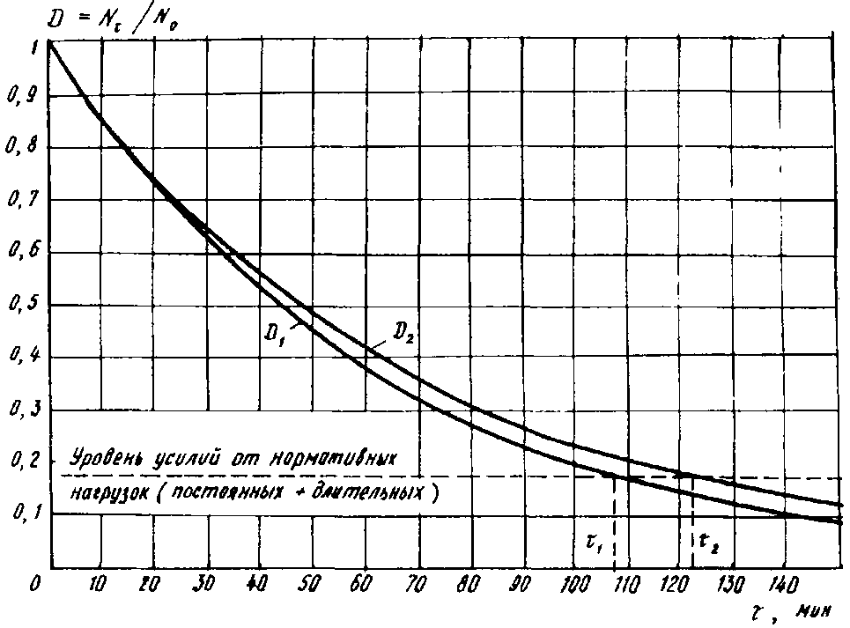

Рис. 4. Изменение несущей способности во времени действия «стандартного» пожара сжатого армополимербетонного элемента с размерами 40×40×360 см

